TKDK, tıbbi ve aromatik bitki yetiştiricilerine hibe verecek

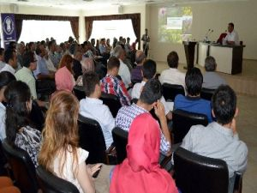
Tarım ve Kırsal Kalkınmayı Destekleme Kurumu (TKDK) Nevşehir İl Koordinatörlüğü, tıbbi ve aromatik bitki yetiştiriciliği ve paketleme sistemlerine yönelik olarak hibe desteği verecek.
Tarım ve Kırsal Kalkınmayı Destekleme Kurumu (TKDK) Nevşehir İl Koordinatörlüğü, tıbbi ve aromatik bitki yetiştiriciliği ve paketleme sistemlerine yönelik olarak hibe desteği verecek. Destek kapsamında, yatırımcılara 5 bin Euro’dan 250 bin Euro’ya kadar destek verilecek.
Tarım ve Kırsal Kalkınmayı Destekleme Kurumu (TKDK) Nevşehir İl Koordinatörlüğü’nce Tıbbi Bitkiler konusunda Esnaf ve Sanatkarlar Odası’nda seminer düzenlendi. Seminere katılan Selçuk Üniversitesi Ziraat Fakültesi Tıbbi Bitkiler Ana Bilim Dalı Başkanı Prof. Dr. Yüksel Kan, birçok tıbbi bitkinin Türkiye'de yetişmesine rağmen dışarıdan ithal edildiğini belirtti. Nevşehir’de nane, lavanta, melisa, ekinezya, adaçayı, kekik, dağçayı ve kantaronun yetiştirilebileceğini söyleyen Kan, bu bitkilerin pazarının da bulunduğunu ve karlı bir iş olduğunu ifade etti.
TKDK İl Koordinatörü Murat Asiltürk ise tıbbi ve aromatik bitkiler konusunda kurum tarafından yüzde 50 hibe desteği olduğunu ve uygun yatırımlara 5 bin ile 250 bin Euro arasında katkı sağladıklarını vurguladı. CİHAN

